平成20年度

第２回 岸和田市丘陵地区整備機構協議会
岸和田市丘陵地区整備の進め方について

目 次

１．丘陵地区整備の進め方について ・・・・・・・・・・・・・・・ １
２．地権者へのアンケ－ト調査について ・・・・・・・・・・・・・ ３
３．「道の駅」の整備計画及びその効果について ・・・・・・・・・・ ５

＜参考資料＞
１．平成１７年のアンケ－ト調査結果 ・・・・・・・・・・・・・・１０
２．「道の駅」の事例紹介 ・・・・・・・・・・・・・・・・・・・・１３

平成20年１０月２４日
岸和田市丘陵地区整備機構協議会

１．丘陵地区整備の進め方について
第１回岸和田市丘陵地区整備機構協議会（以下｢第１回協議会｣という。）において「機構設立までに検討しなければならないもの」を各ステ－ジの中で確認しましたが、実際に丘陵地区整備を進めるには、先ず「何をしなければならないのか？」を確認する必要があります。
それは「自分の土地がどこに行くのか？」、「自分の土地をどのように使うのか？」という地権者の意向を把握することだと考えています。
この二つの重要な地権者のビジョンを踏まえ、丘陵地区整備を以下の手順で進めていきたいと思います。

＜丘陵地区整備の検討フロ－＞

岸和田市
地権者

①自分の土地がどこに行くのか？
②自分の土地をどのように使うのか？
意向確認
土地利用の検討
土地利用の意向
トリガ－
（アンケ－ト実施）
（現地調査・測量実施）

（「道の駅」含む）

土地利用の確認

土地の整理
（土地の確定作業実施）

農的事業展開
都市的事業展開

二つの重要な地権者のビジョンは、それぞれ「ハ－ド面」と「ソフト面」の施策に分類することができます。

●自分の土地がどこに行くのか？（ハ－ド面の施策）→土地利用（ゾ－ニング）→土地の整理→農的・都市的整備区域の基盤整備
●自分の土地をどのように使うのか？（ソフト面の施策）→土地利用（ゾ－ニング）→土地の整理→将来へ向けての事業展開（マネ－ジメント）

「道の駅」は「ソフト面の施策」であり、丘陵地区整備のトリガ－になるものだと考えています。

２．地権者へのアンケ－ト調査について
地権者へのアンケ－ト調査項目については、第１に現状で聞ける内容であること、第２に二つの重要な地権者のビジョンについて確認できるもの、でなくてはなりません。これらを踏まえて「アンケ－ト調査（試案）」を作成することとしました。

＜アンケ－ト調査（試案）＞

丘陵地区では平成１７年に土地の所有者２２４世帯に対し、岸和田市主催でアンケート調査が実施されておりますが、その後、平成１８年に「岸和田市丘陵地区整備計画検討委員会」が設立され、まちづくりの方針・方向性として「岸和田市丘陵地区整備計画基本構想」（以下「基本構想」という。）がとりまとめられました。
今回のアンケ－ト調査は、この基本構想による事業展開を進めるに際し、地権者の意向を把握しようというものです。
以上のことをご理解の上、ご協力賜りますよう、よろしくお願いいたします。

問1－ 「岸和田市丘陵地区整備計画基本構想」の内容について知っていますか？

問2－ 「岸和田市丘陵地区整備計画基本構想」に賛同していただけますか？

問３－ 問２で「賛同できない」と回答された方に質問です。どのような条件が加われば賛同していただけますか？

問４－ 基本構想では４つの土地利用（住宅地、業務地、農地、自然保全地）を想定していますが、それらを参考にしながら、あなたはどのような土地活用をしたいとお考えですか？具体的な考えがあればお聞かせください。
（複数回答でも構いません。）
例えば、
・住宅地；自己居宅用、賃貸、売却
・業務地；自己事業用、賃貸、売却
・農空間；自己耕作用、農業法人等への賃貸・市民農園 等

問５－ 土地利用について何かご希望があればお聞かせください。
（複数回答でも構いません。）
例えば、
・今後の農業展開について・・・と思う。
・業務地に誘致する業種・企業等は・・・が望ましい。 等

３．「道の駅」の整備計画及びその効果について
「道の駅」構想は、現在、岸和田市の「道の駅」基本構想として位置づけられるに至りました。この基本構想での「道の駅」の計画予定地は、国道170号線（大阪外環状線）沿道の稲葉町地内（丘陵地区内）を想定しており、隣接する年間約80万人が訪れる「府営蜻蛉池公園」や近傍の年間約24万人の集客のある「いよやかの郷」との連携、「神のおわす山」といわれる神於山の自然環境と共存、という地域特性・地域資源を活かした交流拠点の位置づけがなされており、これらについて丘陵地区としてのスタンス（「道の駅」との共存・連携の視点）で検討・検証する必要があると考えます。

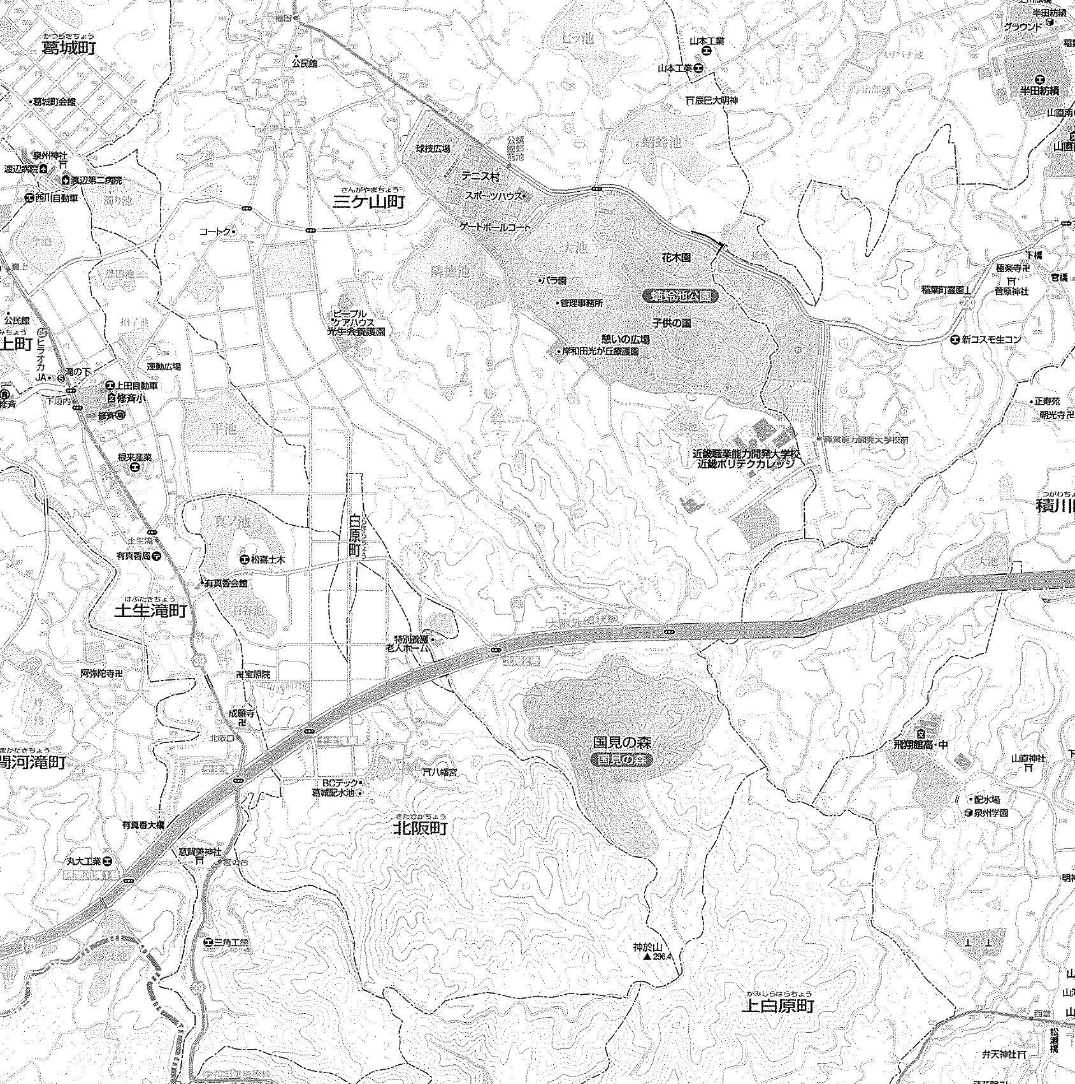
いよやかの郷
蜻蛉池公園
神於山改良区
神於山
※基本構想「５．「道の駅」のゾ－ニングについて」より抜粋。
道の駅
そもそも「道の駅」の原点は平成２年１月の中国地域づくり交流会のシンポジウムの中で、「道路に駅があってもよいのではないか」という提案から始まりました。
これは現代のモ－タリゼ－ションの中で「地域の“玄関口”、“顔”である鉄道駅と同等の施設が道路にも必要ではないか」との発想から提案されたものです。

ところで、「道の駅」とはどのようなものなのでしょうか？

「国土交通省道路局｜道の駅利用案内」（国土交通省ホ－ムペ－ジ）には「道の駅とは？」と題して、①概要、②「道の駅」ニ－ズ、③「道の駅」ができるまで、④施設イメ－ジ、⑤シンボルマ－ク、⑥沿革の６項目についての記載があります。
ここでは、①概要についてその内容を確認したいと思います。

① 概 要
長距離ドライブが増え、女性や高齢者のドライバーが増加するなかで、道路交通の円滑な「ながれ」を支えるため、一般道路にも安心して自由に立ち寄れ、利用できる快適な休憩のための「たまり」空間が求められています。
また、人々の価値観の多様化により、個性的でおもしろい空間が望まれており、これら休憩施設では、沿道地域の文化、歴史、名所、特産物などの情報を活用し多様で個性豊かなサービスを提供することかできます。
さらに、これらの休憩施設が個性豊かなにぎわいのある空間となることにより、地域の核が形成され、活力ある地域づくりや道を介した地域連携が促進されるなどの効果も期待されます。
こうしたことを背景として、道路利用者のための「休憩機能」、道路利用者や地域の方々のための「情報発信機能」、そして「道の駅」をきっかけに町と町とが手を結び活力ある地域づくりを共に行うための「地域の連携機能」、の3つの機能を併せ持つ休憩施設「道の駅」が誕生しました。

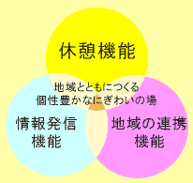
＜『道の駅』の３つの機能＞

次に、「道の駅」の整備計画及びその効果について検証していきます。

先ず、岸和田市「道の駅」基本構想では、交流拠点としての機能を示しており、これを「イメ－ジ図」で示すことといたしました。
岸和田市域
＜イメ－ジ図＞

海手地区（都市部）



人の交流拠点
市外との人の交流
物の交流拠点
市外との物の交流

「道の駅」

山手地区

この「イメ－ジ図」では、新鮮な農産物・特産品等が「道の駅」を介して山手地区から海手地区へ、新鮮な海産物・特産品が「道の駅」を介して海手地区から山手地区へ、という“物の流れ”と共に“人の流れ”も導きます。
岸和田市内外の様々な人々が「道の駅」に集い、交流することで、「岸和田の魅力」を伝えることができ、それが新たな魅力探訪や次世代への「岸和田らしさ」の継承などにつながり、地域活性化の活動拠点として波及効果を生みます。
このようなイメ－ジが具現化できれば、持続可能な地域振興にもつながるものと考えます。

次に、「道の駅」との共存・連携の仕組み・仕掛け・マネ－ジメントシステムの構築について考えていくために、以下のようなイメ－ジ図を作成することとしました。

＜イメ－ジ図＞
地元地権者

人や物の交流

Case２
Case３

「道の駅」
情報発信
防災活動拠点
バイオマスタウン構想
農家の人々
残飯
農産物提供

肥料
対価の支払
直売所
レストラン

人や物の交流
Case１
Case４

利用者

Case１；利用者が「道の駅」で直売所の新鮮野菜等の買い物をしたり、レストランで食事することで、農家の人々への農産物提供の対価が支払われます。
尚、レストランは環境負荷を考慮した地産地消による運営をイメ－ジしています。
Case２；地元地権者が直売所やレストラン等の運営に参画し、これらを利用することで確実な施設経営が可能となり、地域の振興につながります。
Case３；地元地権者のバイオマスタウン内施設での雇用や資源再利活用による環境負荷の軽減が実現されます。

Case４；利用者は「道の駅」を通じて、バイオマスタウン構想の重要性を認識し、熱転換等、地球にやさしい“まちづくり”の実態を体感することができます。

以上のように「道の駅」はいろいろな可能性を秘めており、その効果を最大限に引き出すような連携を丘陵地区として検討・検証することが必要であると考えます。
ところで、事業展開を考える場合には、アイデアを出してマネ－ジメント（出品調整、売上げの配当、レストランの運営等）する専門家や組織（ＪＡ、会社等）が必要になります。それは以下の事例でも確認することができます。
＜事業展開におけるアイデアの事例＞
・伊丹市第一ホテルのレストランの事例
当初は地元住民から「地区に相応しくない」と言われていた高級レストランが、現在では地元住民がドレスアップして食事に出掛けるようになっている。
・倉敷町家トラストの事例
「家が建てられますよ～」という呼びかけでワ－クショップに100人もの人が集まった。
・企業ＰＲの一助となった事例
「綿の糸を作るときに手作業となる種の殻取りを機械でできないだろうか」という打診をいろいろな方面にしたところ、最終的に大手企業の思惑（小さな仕事もこなすという企業ＰＲ）と合致し、研究・開発に至った。
・東大阪市の商工会議所の事例
「何でも作ります」をアピ－ルすることで、事業機会を増やし、結果として、市内の中小企業の技術開発に結びついている。
・猪名川町の「道の駅」で本物の十割そばを提供している事例
つなぎを使わず、そば粉だけで打ち上げるという十割そばを提供し、多くのファンを獲得している。現在では十割そばの手打ち体験道場も行っている。

「道の駅」と連携した効果的なアイデア出しが魅力的な事業展開となり、結果、不特定多数の利用者を惹きつけることにつながれば、事業リスクの低減も可能であると考えます。
そのためには、利用者視点で“もの”を考えることが重要であり、その際の“キ－ワ－ド”は、“地元住民が意欲を持って参画・利用できる”だと考えています。これは地元住民も利用者の１人であることの重要性を示すものです。
＜参考資料＞
１．平成１７年のアンケ－ト調査結果
平成成１７年のアンケート調査結果は以下のとおりです。

１）調査対象者
コスモ計画予定区域内に土地を所有する権利者（全体224世帯）

２）調査期間
平成１７年３月１５日～平成１７年３月３１日

３）調査方法
・アンケート調査用紙は郵送により発送。
・アンケート回収は権利者から郵送により送付。
・締切日を過ぎた権利者については電話による催促を行い、必要に応じて権利者宅の訪問、回収を行った。

４）アンケート回収率
・224世帯にアンケート発送し、190世帯から回答があった。回収率は84.8％。

５）問１－ 未買収地の耕作状況

６）問２－ 耕作面積

耕作面積 ２０．７６５８ｈａ

７）問３－ 将来の土地利用

８）問４－ 今後のコスモポリス地域のあり方

９）問５－ コスモポリス計画で予定された土地区画整理事業実現のための重視事項

２．「道の駅」の事例紹介
「道の駅」事例（国土交通省ホ－ムペ－ジより抜粋）を紹介します。
道の駅SanPin中津（和歌山県）
●「道の駅」開業（平成５年４月）による成功の概要
・地場産品を中心とした「ふるさと産品」を販売する道の駅「SanPin中津」が開業し、和歌山県中津村に新たな交流拠点が生まれ、村が活性化した。特徴ある地場産品を販売する道の駅には販売品を買い求め、わざわざ足を運ぶ客もおり、売上げは年間１億円になっている。
・高齢者や身体障害者の制作した工芸品を販売するコ－ナ－もあり、高齢者の多い農家の人々や障害者にとって働くインセンティブを与えている。
●「道の駅」開業による周辺への影響
・東吉野村では、道の駅開業をきっかけにオ－トキャンプ場や温泉などの観
光機能の整備が行われ、観光入込みも順調に増加している。
※「道の駅」開業がトリガ－となった事例。

道の駅「和（なごみ）」（京都府）
●「道の駅」開業（平成10年４月）による成功の概要
・ドライブインとしての機能充実により、ドライバ－の憩いの場として休日には多くの観光客が利用している。
・「道の駅」で農家の野菜を直接販売し、地域特産物の販売額が増加した。
・平成10年、11年の２年間で約40万人観光客が訪れ、地元の特産品・特産物など約４億円の売上げがあった。
・「道の駅」で29人の雇用を創出した。（平成12年12月現在）
※「道の駅」が地域振興に寄与した事例。

道の駅「はが」（兵庫県）
●「道の駅」開業（平成５年７月）による成功の概要
・地場特産大豆使用の「波賀みそ」は、道の駅開業前は手狭な直売所で地道に販売していたが、道の駅「はが」及び「みなみ波賀」開業後は、道の駅で「波賀みそ」を販売し、売上げが約５倍になった。
・「波賀みそ」はいちはやく波賀町の特産品となり、あわせて地域の雇用の場を創出した。
※「道の駅」がブランド力を高め、地域振興に寄与した事例。

